第三章 提出研究假设

3.1 船舶区域舾装现有问题分析

造船生产管理中最重要的是生产计划。通过生产计划，可以针对造船厂的有组织的生产活动，实施步骤和预期结果。为了按照精益建设制度实现舾装生产，有必要制定精益思想的生产计划，调整生产计划，实现精益生产计划的管理。从计划层面来看，舾装作业的每一步都应在生产过程中消除所有类型的浪费。

目前，主要造船厂主要采用推进式生产计划，这是一种自上而下的计划运营模式。每个生产计划只根据其上级和自身条件安排部门的生产计划，并计划本部门的生产。这导致不同部门之间缺乏联系的问题，因此没有更好的通信来修改生产计划。这样的生产计划只是一个表面的计划，不能用于指导生产。特别是在区域舾装生产计划管理中体现，所存在主要问题如下：

（1）计划不够详细，缺乏对生产的有效指导和控制;

（2）计划相对独立，相关性不强;

（3）与计划对应的生产负荷不能平衡;

（4）在计划的指导下，生产过程的连续性很差

3.2 基于精益造船的区域舾装作业体系研究

3.2.1 基于看板区域舾装的准时化生产模式

准时化生产的核心就是“在需要的时候，按照需要的数量，生产需要的产品”[43]。

看板是实现准时化生产中具有重要意义的管理工具，用看板进行管理可以说是准时化

生产方式中最独特的部分。实施看板管理的前提是建立拉动式生产计划体系，在拉动

式生产计划体系下，生产管理部门制订最终的产品生产计划并下达到最后一道工序，

由最后一道工序向前一道工序提出订货要求，依次类推。前一道工序要严格按照后一

道工序的要求安排生产，中间制品的数量和交货期以满足后一道工序的生产需求为目

标，最大程度地减少中间环节的库存和浪费[44]。

根据区域舾装生产计划体系的建立，结合实际生产过程，看板管理的应用

生产舾装区域，以实现区域舾装的准时化生产模型，如图3.2所示。

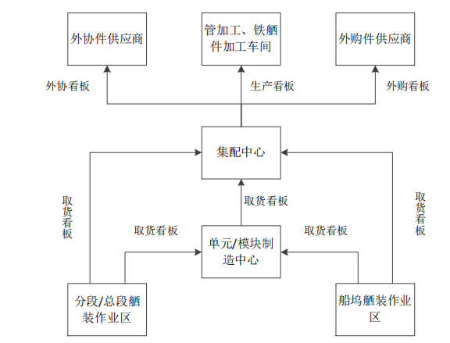

图 3.2 基于看板管理的区域舾装准时化生产模式

结合常见的看板分类，看板在区域舾装生产模型中可以分为外购看板，生产看板和取货看板，如表3.3所示

看板分类 看板内容

外购看板 使用看板作为货物需求，供应商根据看板上所呈现的物资需求

根据造船厂所需物资的时间，数量和类型，及时交付；

生产看板 在造船厂内用于指导舾装的生产，然后协调和统计库存材料多

少，控制生产进度;

取货看板 在造船厂内使用，主要用于中间产品的使用和分配，以及生产

跟踪和协调进度

表 3.3 区域舾装中看板分类及其作用

看板的主要功能是传递生产和传递运送的指令。由于生产不可能完全按照计划进行，因此日生产量的不均衡以及日生产计划的修改都可以通过看板来进行调整[45]。

通常，造船企业通过舾装计划来控制舾装区域，但如果该区域的舾装过程非常复杂，那么计划的实施会更加困难。此外，造船过程中涉及到了许多不可预测地变量，一旦出现这些变量，那么它将会对整个造船计划产生不可预测的影响。许多造船企业往往无法应对这种变化，那么在调整生产计划时就会使造船效率降低下来。因此，看板可以作为一种微型造船业务的调整工具。例如，根据生产计划，某些舾装设备应于5月10日送到库存中心，但是通过施工现场实际生产的调整，需求时间改为5月15日。这些信息可能反映在外购看板上，供应商看到外购看板上的需求在进行配送。根据外购看板上的请求外部零件的供应商配备的设备可以按时送到装配中心，减少库存浪费。

3.2.2 基于精益化派工管理的区域舾装体系研究

为确保舾装区域作业按计划顺利进行，提高舾装效率，必须加以完善派工管理体系。 精益化的派工管理是精益化的思想在船舶派工管理中的应用，通过WBS技术，将舾装作业分解并细化，将工作任务拆分到单个的人或组，这样就能为执行生产计划奠定有效地基础。同时，由于员工的收入与派工单相联系，可以提高一线员工的积极性，增强区域舾装的效率性。

精益化的派工管理模式相较于传统的派工模式：在计划方面，传统的派工模式派工粗放，很难按照生产计划去完成生产，而精益化的派工管理模式将生产计划逐条细分，分配给具体的个人，就能够按照生产计划有效地完成计划生产；在评价方面，传统的派工管理模式在结算工资时起决定作用的是组长的主观意识，很难对一线的员工起到有效地管理，而精益化的派工管理模式会建立一个综合地评价体系，这个体系以每位员工为对象，有利于去提高每一位一线员工的在工作时的积极性；在工作量方面，传统的派工模式大多数是以组长的经验去安排一线的工作量，精益化的派工管理模式将会建立一个生产管理体系，以物量和工时去管理生产；在工时反馈方面，传统的派工模式很难对工时进行有效地反馈，进而无法对生产进行有效的分析，而精细化的派工模式通过对派工单的每日工时的反馈，以此来监控生产进度，分析生产效率。

依托精益化派工管理，可以对船舶区域舾装进行精细化派工，建立一个精细化派工体系所应该囊括的有派工单的编制、派工单的运转以及基于派工单的考核这三个核心，这三个核心如何去具体的实施如下：

（1）精细化区域舾装派工单的编制

（2）精细化区域舾装派工单的运作

（3）精细化区域舾装派工单的编制

